Божья коровка
1младшая группа
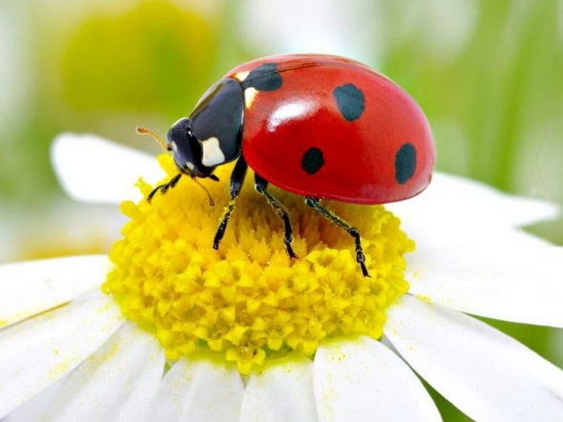
Песня Здравствуйте ладошки
https://www.youtube.com/watch?v=LgeOfVYpWq4

М.Р.: Ребята, посмотрите, кто к нам прилетел в гости?
Правильно, это Божья коровка. А что у нее есть?
(голова, крылья, лапки, глазки).

песенка божья коровка Пальчиковая гимнастика
https://www.youtube.com/watch?v=y1q9W1BYJqU

М.Р.: Какие молодцы! А сейчас, мои друзья, вы похлопайте как я…..
Вы потопайте как я…..
Ритмическая игра «Повтори за мной»

М.Р.: А сейчас мы превратимся в божьих коровок и немного потанцуем

Божья коровка https://www.youtube.com/watch?v=8h3bj7Sfqoc

Семейство Божьих Коровок из Пластиковых Бутылок
https://www.youtube.com/watch?v=Yq8njGMAoRM
https://www.youtube.com/watch?v=AWUrtu81kcI

